**Firma DOLLE sadzi drzewa w Polsce**

**Sadzenie drzew to znacznie więcej niż tylko symboliczny akt dbałości o naszą planetę. Dla nas to zobowiązanie o istotnym znaczeniu biorąc pod uwagę specyfikę naszych produktów.**

Korzystamy z drzew i dbamy o to, aby je na nowo sadzić. Drzewa pełnią przecież kluczową rolę w absorbowaniu dwutlenku węgla, który jest jednym z głównych gazów cieplarnianych przyczyniających się do zmian klimatycznych.

W ramach naszego zobowiązania do zrównoważonego rozwoju środowiska (dowiedź się więcej https://www.dolle.com.pl/spoleczna-odpowiedzialnosc-biznesu), podjęliśmy współpracę z Posadzimy.pl. Po raz pierwszy sadziliśmy drzewa w marcu 2024 roku i nie były to duże ilości. Do tej pory udało się zebrać ponad 340. I chcemy oczywiście sadzić ich więcej.

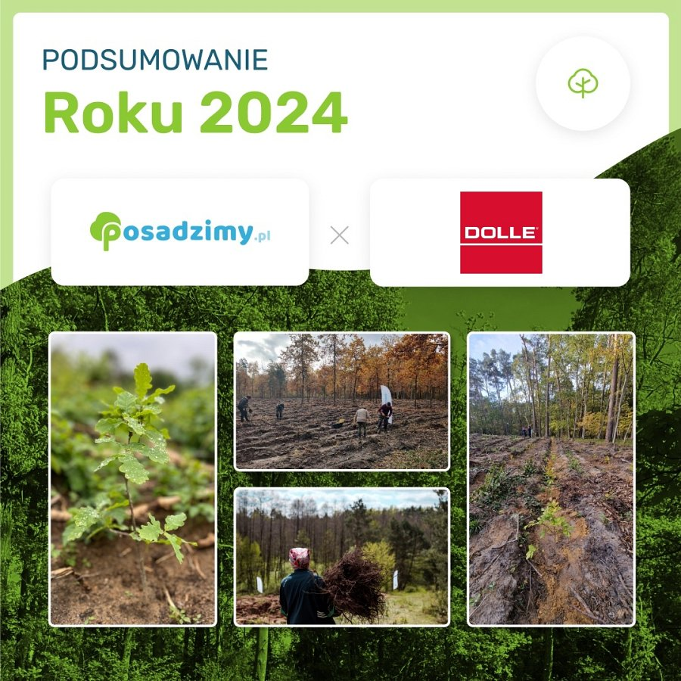

Zasady sadzenia drzew są proste – jedne zamówione schody, to jedno posadzone drzewo. Każdy Klient, który dokona zakupu otrzymuje emailem certyfikat potwierdzający posadzenie.

Drzewa są sadzone na terenie całej Polski, w miejscach, gdzie są najbardziej potrzebne, a ich gatunki są starannie dobierane w zależności od lokalnej różnorodności biologicznej.

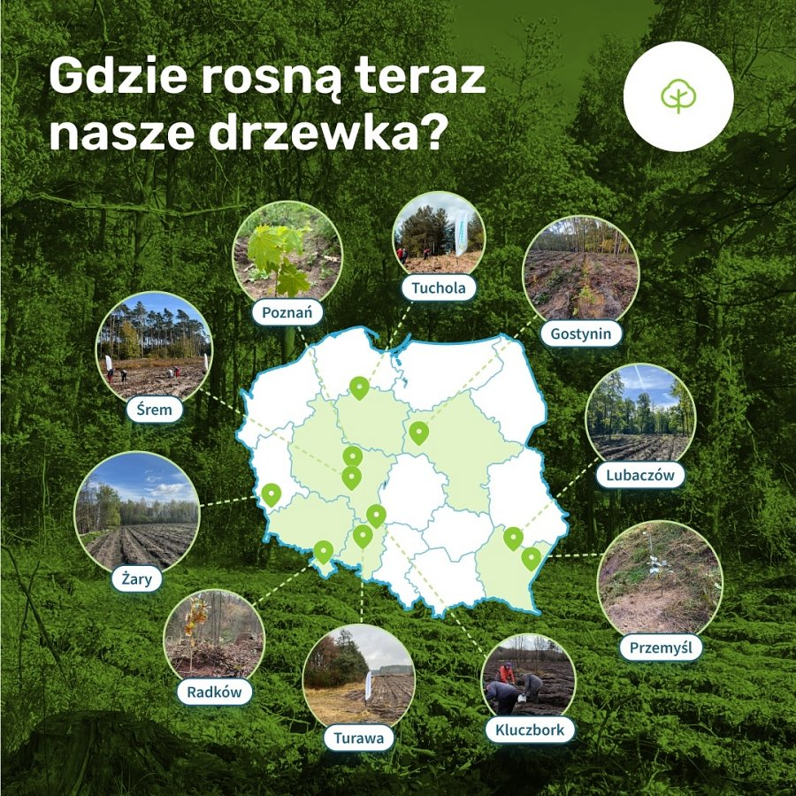

Posadzono drzewa o kluczowym znaczeniu dla biocenozy, które wspierają bioróżnorodność i tworzą optymalne warunki dla ptaków oraz innych zwierząt. Dzięki nim krajobraz staje się bardziej urozmaicony, a rośliny pełnią także istotne funkcje pielęgnacyjne oraz nektarodajne.

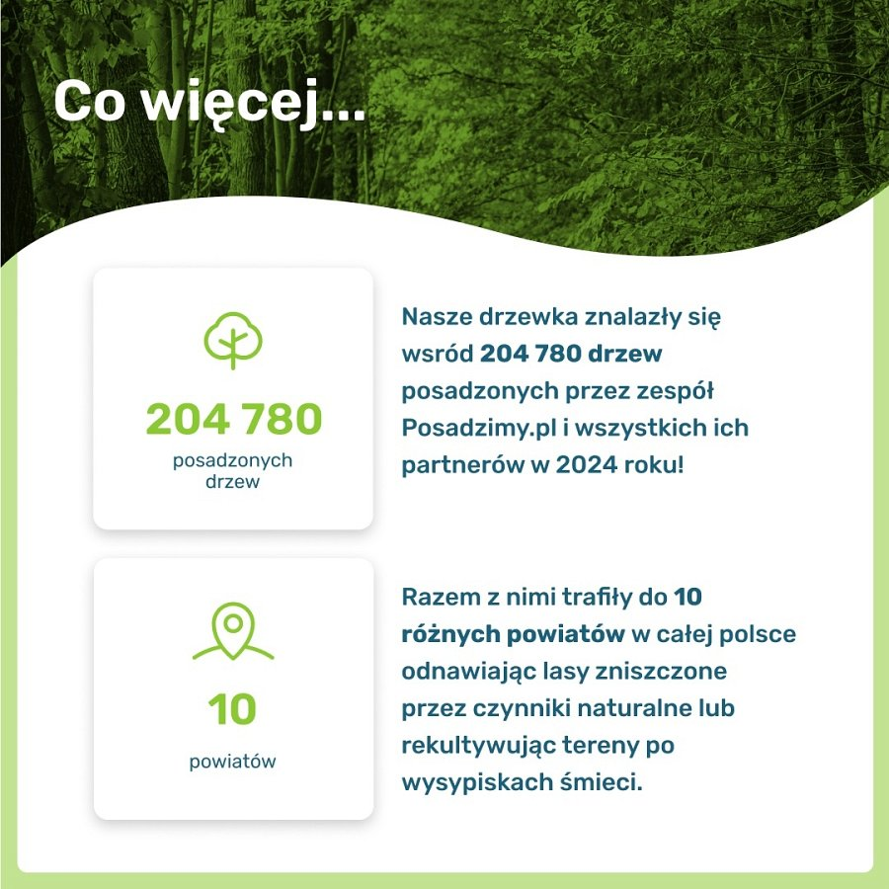

Nie wiem czy wiecie, ale Polska plasuje się w europejskiej czołówce pod względem powierzchni lasów, które obecnie zajmują niemal jedną trzecią obszaru naszego kraju.